Kl. V
Data: 11.05.2020 r. /poniedziałek/
Data: 12.05.2020 r./wtorek/

Temat: Zapisujemy jednostki długości i masy na różne sposoby.

/proszę abyście ten temat zapisali do zeszytu, a przy nim dwie daty, bo temat realizowany na dwóch godzinach /
Cały materiał rozłóżcie sobie na dwa dni, np. 2 x po 30 min. pracy nad matematyką

- Przypomnijcie sobie, jakie znacie jednostki długości i jakie są zależności między nimi, wykonajcie zadanie 1 ze str. 72 z ćwiczeniówki oraz zadanie 4 ze str. 73 z ćwiczeniówki.

- Przeanalizujcie poniższe przykłady:
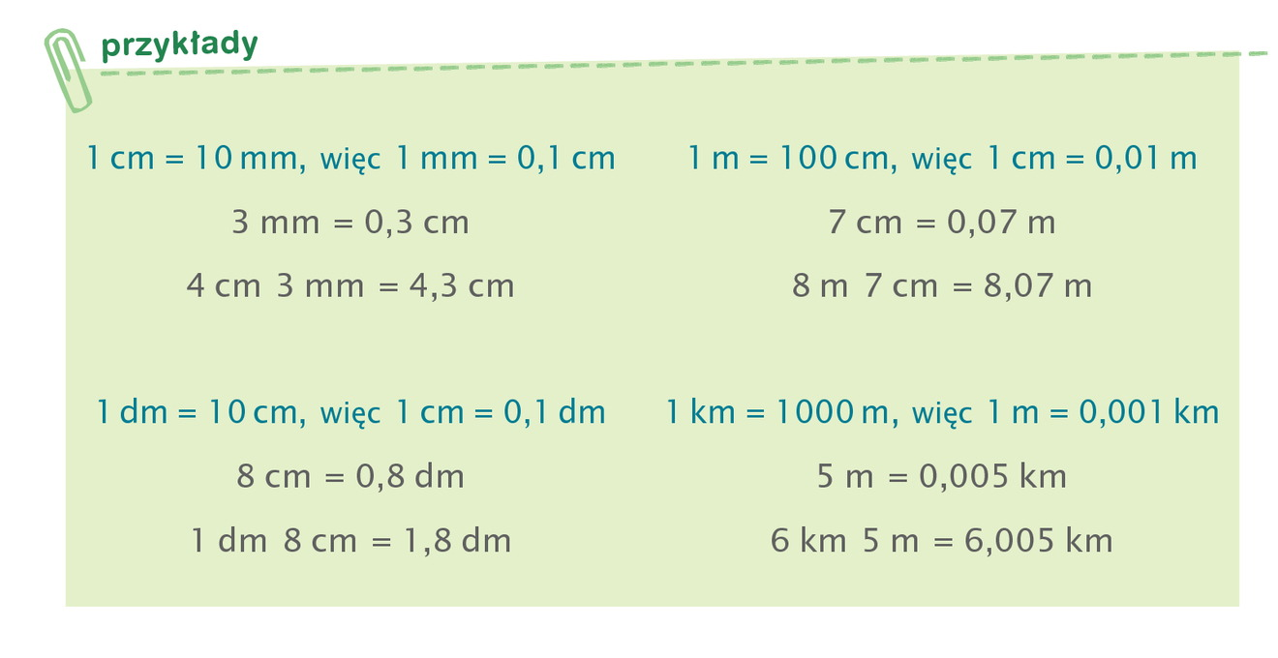

- Wykonajcie zadanie 2 ze str. 72 z ćwiczeniówki oraz Ćwiczenie A ze str. 148 z podręcznika.

- Przeanalizujcie poniższe przykłady:
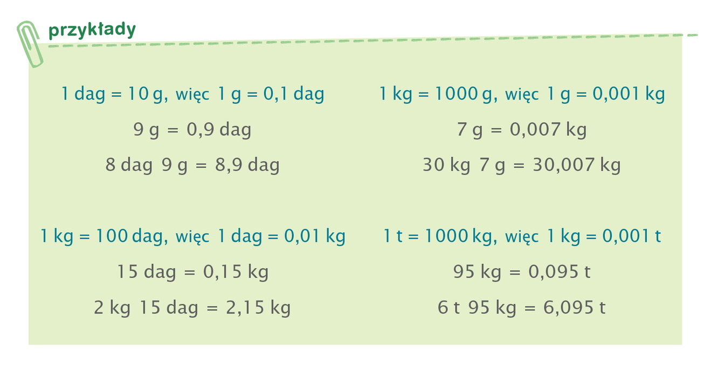

- Wykonajcie zadanie 4 ze str. 73 z ćwiczeniówki oraz Ćwiczenie C ze str. 148 z podręcznika i Ćwiczenie D ze str. 149 z podręcznika.

- Wykonajcie zadanie 2 ze str. 149 i zadanie 3 ze str. 150 z podręcznika

- Wykonajcie zadania z karty pracy.

Proszę na maila zdjęcia wszystkich zadań.
Miłej pracy! D. Misztal-Strzała

